PROPOZYCJE ĆWICZEŃ Z POMOCY PSYCHOLOGICZNO-PEDAGOGICZNEJ

Rozwijanie percepcji wzrokowo-ruchowej, spostrzegania

Zadanie 1. Ćwiczenie grafomotoryczne , rysuj po śladzie szlaczki.

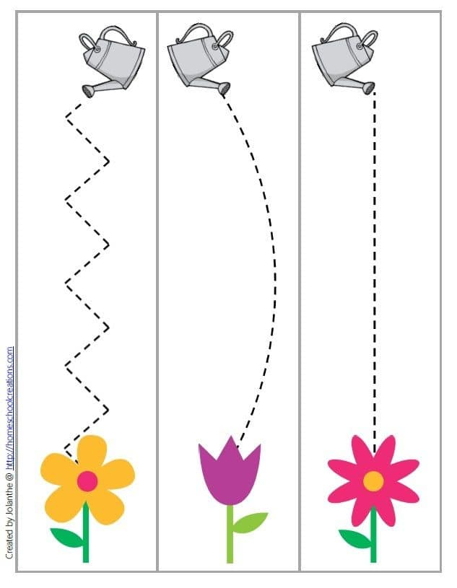

Zadanie 2. Połącz kwiatki z ich cieniami

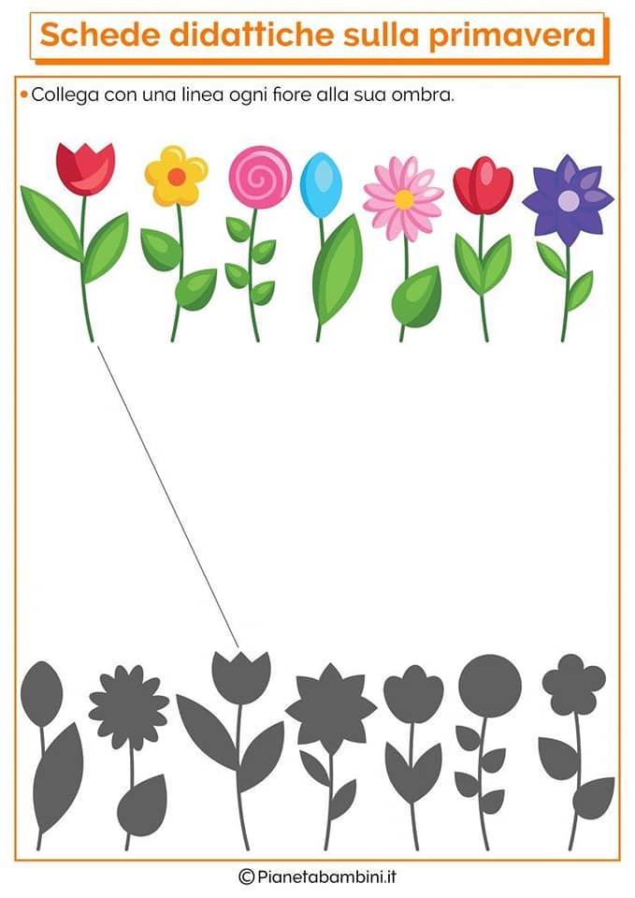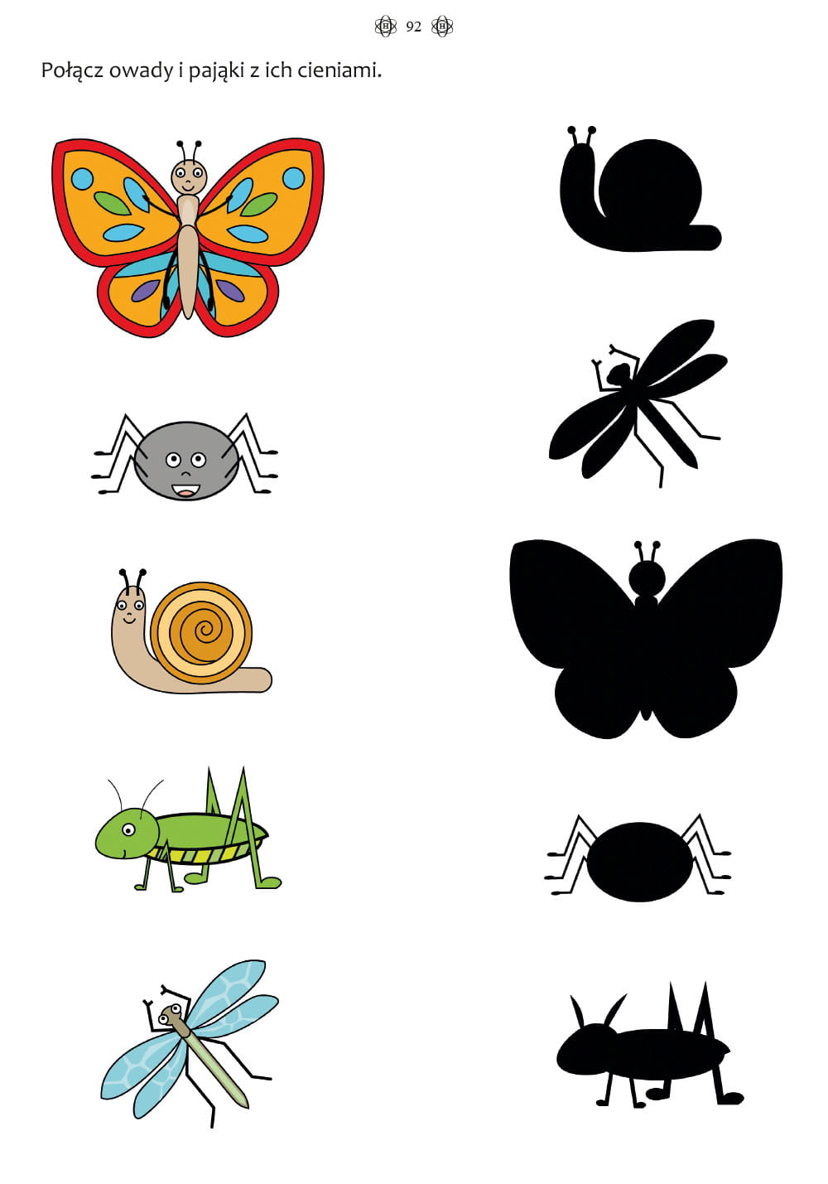

Zadanie 3.

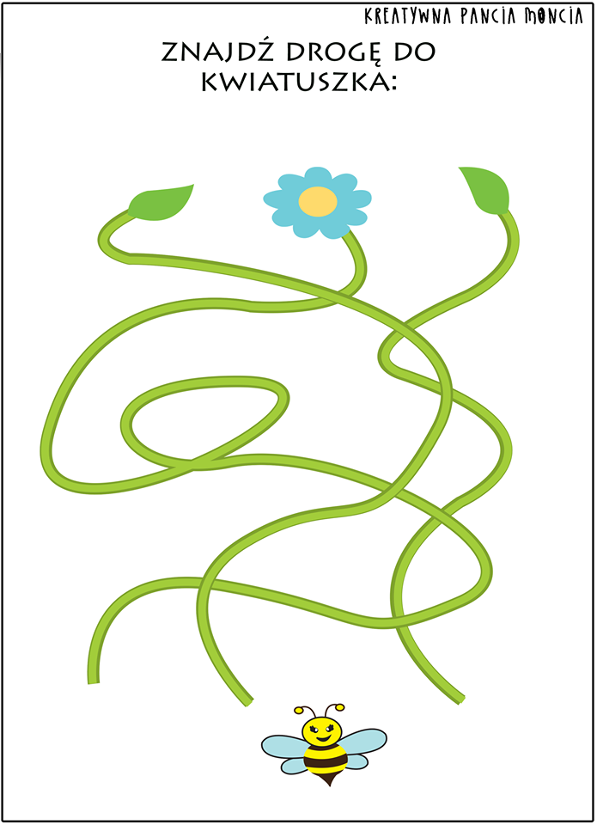

Zadanie 4. Rysuj po śladzie motyla i pokoloruj.

